SEMANA DEL 15 AL 19 DE NOVIEMBRE DEL 2021
PLAN DE TRABAJO
ESCUELA PRIMARIA: ___________
PRIMERGRADO
MAESTRO (A) : _________________
 | ASIGNATURA | APRENDIZAJE ESPERADO | ACTIVIDADES | INDICACIONES DEL MAESTRO SEGÚN LA NUEVA MODALIDAD
LUNES | Lengua Materna | Elige un tema de su interés sobre el cual desea aprender más. | Suspensión de labores  Actividad de repaso  Dictar al alumno las siguientes palabras:  1.- mesa  2.-loma  3.-solo  4.-mole  5.-suma  Las rimas son la igualdad o semejanza de sonidos finales de los versos entre sí.  Elabora en tu cuaderno la actividad del ANEXO # 1 de español lengua materna, en donde deberás unir las palabras que rimen.

 | ASIGNATURA | APRENDIZAJE ESPERADO | ACTIVIDADES | INDICACIONES DEL MAESTRO SEGÚN LA NUEVA MODALIDAD
MARTES | Matemáticas | Estima, compara y ordena eventos usando unidades convencionales de tiempo: día, semana y mes. | Practicar con los alumnos los días de la semana en el orden correcto:  Lunes, martes, miércoles, jueves, viernes, sábado, domingo.  Responder las siguientes preguntas  ¿Qué día es hoy? Día____ mes____ año_____  ¿Qué día es mañana?  Escribe la fecha de tu nacimiento:  Escribe la fecha de nacimiento de un compañero:
 | Formación cívica y ética | Identifica situaciones en su vida diaria, en las que  puede tomar algunas decisiones y en las  que no; así como que esas decisiones conllevan una responsabilidad consigo y  con otras personas. | Platicar con los alumnos sobre las responsabilidades que adquieren al entrar a la escuela.  Mencionar cuales son las responsabilidades que tienen dentro de casa. Por ejemplo: levantar el plato después de comer, hacer la tarea antes de jugar, etc.  Realizar una invitación a todos los niños para ser responsables con sus obligaciones
 | Lengua materna | Reconoce las semejanzas gráfico-sonoras de palabras que inician o terminan igual. Escribe palabras que tienen sonidos semejantes y compara sus escrituras. | Cantar de manera colaborativa la canción de “sol solecito”  Escribir en el cuaderno la siguiente canción. Y encerrar con color rojo las rimas que encuentren:  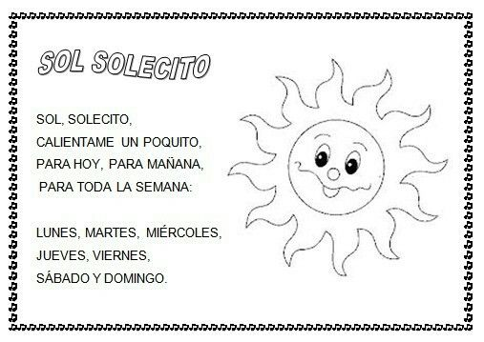
 | ASIGNATURA | APRENDIZAJE ESPERADO | ACTIVIDADES | INDICACIONES DEL MAESTRO SEGÚN LA NUEVA MODALIDAD
MIÉRCOLES | Conocimiento del medio | Distingue características de la naturaleza en el lugar en donde vive. | Solicitar al alumno que copie la siguiente información en su cuaderno.  Los elementos sociales son aquellos creados, construidos o modificados por el hombre  Los elementos naturales son aquellos que forman parte de la naturaleza y NO son producidos por el hombre.  Preguntar a los alumnos que elementos sociales y elementos naturales conocen.  Con la información anterior contestar las páginas 38 y 39 del libro de texto.
 | Matemáticas | Estima, compara y ordena eventos usando unidades convencionales de tiempo: día, semana y mes. | Contestar las páginas 42 y 43 del libro de matemáticas, revisar Anexo #2  Completar la siguiente sucesión.
 | Lengua materna | Escribe palabras que tienen sonidos semejantes y compara sus escrituras. | Recordar a los alumnos cuales son las rimas y practicar algunas de ellas.  Relizar en el cuaderno la actividad del Anexo #3 en donde deberan marcar la palabra que rima con el dibujo que aparece.  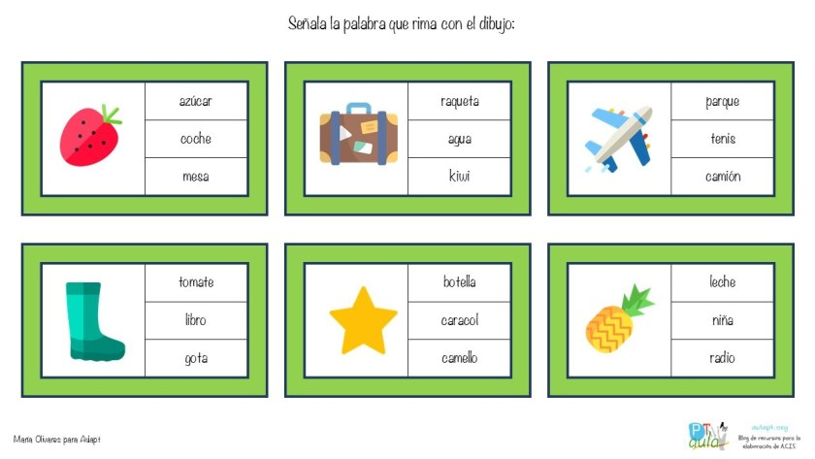
 | ASIGNATURA | APRENDIZAJE ESPERADO | ACTIVIDADES | INDICACIONES DEL MAESTRO SEGÚN LA NUEVA MODALIDAD
JUEVES | Lengua materna | Anticipa el contenido de un texto (libro cartonero) utilizando distintos organizadores gráficos, especialmente los dibujos. | Mostrar a los alumnos una imagen de un cuento infantil, ejemplo:  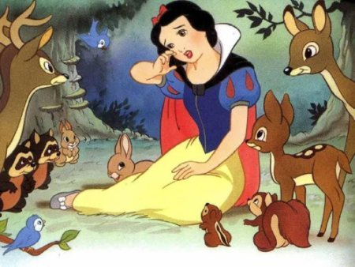  Solicitar que comenten sobre que piensan que tratará ese cuento sin haberlo leído antes, posteriormente dar lectura a la historia de manera colaborativa e identificar quien logró acercarse mas al tema del cuento.
 | Conocimiento del medio | Identificar los elementos naturales y sociales de su entorno. | Contestar la página 40 y 41 del libro de texto. Deberán nombrar los elementos naturales y sociales.
 | Matemáticas | Estima, compara y ordena eventos usando unidades convencionales de tiempo: día, semana y mes. | Preguntar a los alumnos cual es su fecha de nacimiento y registrarla en una tabla la cual deberán escribirla en su cuaderno.  Posteriormente analizar la tabla y ordenar a los alumnos según su fecha de nacimiento.  Alumno Fecha de nacimiento
 | ASIGNATURA | APRENDIZAJE ESPERADO | ACTIVIDADES | INDICACIONES DEL MAESTRO SEGÚN LA NUEVA MODALIDAD
VIERNES | Matemáticas | Construye configuraciones utilizando figuras  geométricas. | Utilizar el material recortable 4 de su libro de matemáticas, en donde deberán construir diferentes figuras, una vez terminada la figura, trazarla en el cuaderno y agregarle un nombre.
 | Conocimiento del medio | Identificar los elementos naturales y sociales de su  entorno | Anotar en el cuaderno 5 elementos naturales que encuentren en casa y 5 elementos sociales que encuentren en la escuela, realizar un dibujo de ellos y compartirlo con sus compañeros.
 | Educación socioemocional | Describe lo que siente cuando hay una situación de desacuerdo, así como los posibles sentimientos de otros. | Dialogar con los alumnos sobre situaciones en donde se hayan presentado desacuerdos con otras personas y cual creen que es la mejor solución para evitar conflictos.  Escribir en el cuaderno la siguiente tabla y de manera colaborativa escribir algunos posibles conflictos que se puedan presentar en la escuela y escribir una solución que propongan.  Conflictos Soluciones

Anexo # 1 Español Lengua Materna, rimas
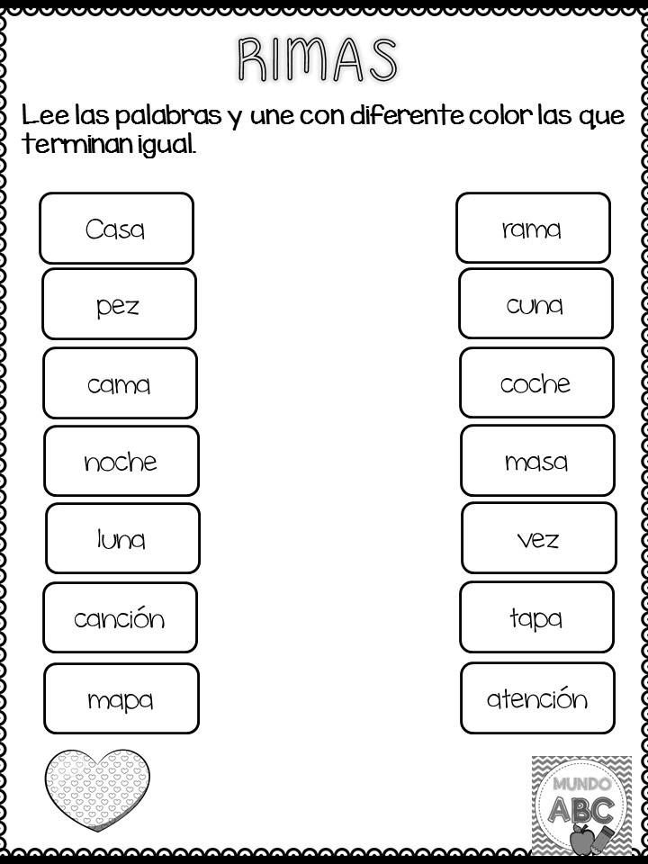

Anexo # 2

Anexo #3

